Kreisberechnung

Kreisumfang

Der Kreisumfang lässt sich z.B. durch Abrollen bestimmen, dann kann man Kreisumfang und Durchmesser abmessen:
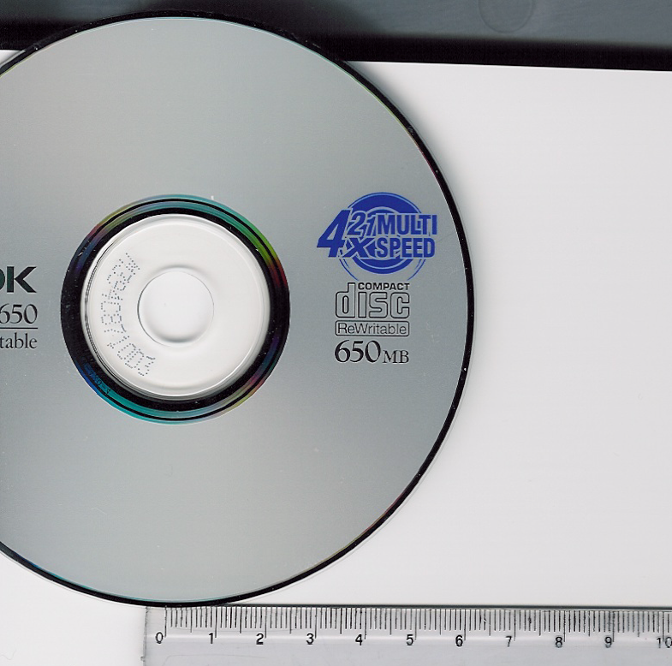 | 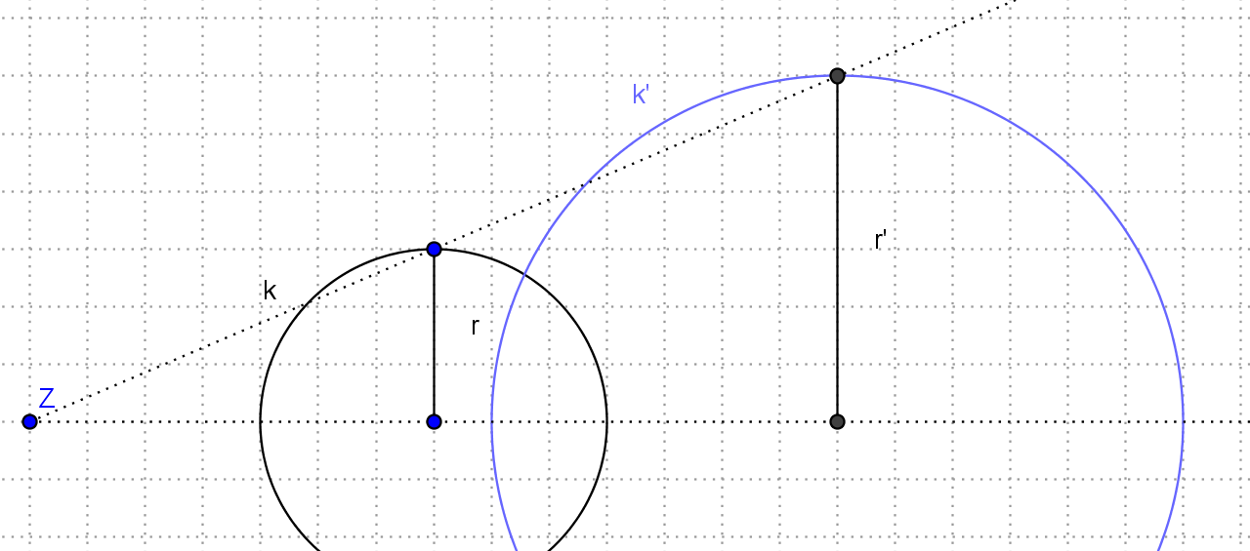  Jeder Kreis lässt sich durch zentrische Streckung auf jeden anderen Kreis abbilden:  → einander entsprechende Längen stehen im gleichen Verhältnis. Wendet man dies auf Umfang und Durchmesser der Kreise an, so gilt:
Der Quotient von Umfang u und Durchmesser d ist für alle Kreise konstant: $\frac{u}{d}=3,\text{14}\text{.}\text{.}\text{.}$ Diese Zahl definiert man als so genannte "Kreiszahl" und benennt sie mit dem griechischen Buchstaben π ("pi").
Für den Kreisumfang gilt damit u = π · d und mit d = 2r erhält man: u = π · 2r

Kreisfläche
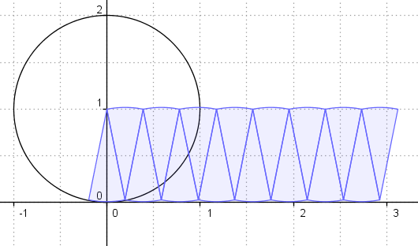
Für die Bestimmung der Kreisfläche zerlegt man
einen Kreis in Sektoren und fügt diese zu einer "rechteckähnlichen" Figur zusammen:

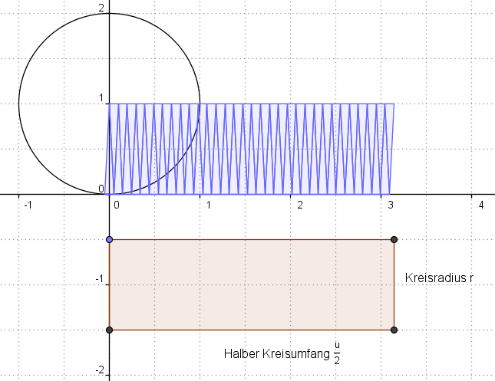

Vergrößert man die Zahl der Sektoren immer weiter, wird die aus den Sektoren zusammen-gesetzte Figur einem Rechteck immer ähnlicher.
Für "gedachte" unendlich viele Sektoren
erhält man auf diese Art ein dem Kreis
flächengleiches Rechteck:

Für die Kreisfläche gilt damit A = $\frac{u}{2}⋅r$
und mit u = π · 2r erhält man A = $\frac{π⋅2r}{2}⋅r$
bzw.: A = π · r²

Kreissektor
Ein Kreissektor ist durch seinen Radius und seinen Öffnungswinkel, den so genannten "Mittelpunktswinkel", festgelegt. Begrenzt wird er von zwei Radien und einem Kreisbogenstück oder kurz "Bogen."  Die Länge des Bogens b verhält sich zum Kreisumfang u wie das Maß des Mittelpunktswinkels α zum Vollwinkel 360°. Damit gilt:  b = π · 2r ·$\frac{α}{\text{360}°}$  Die Fläche des Kreissektors A _{S} verhält sich zur Kreisfläche A wie das Maß des Mittelpunktswinkels α zum Vollwinkel 360°. Damit gilt:  A_{S} = π · r ² ·$\frac{α}{\text{360}°}$ | 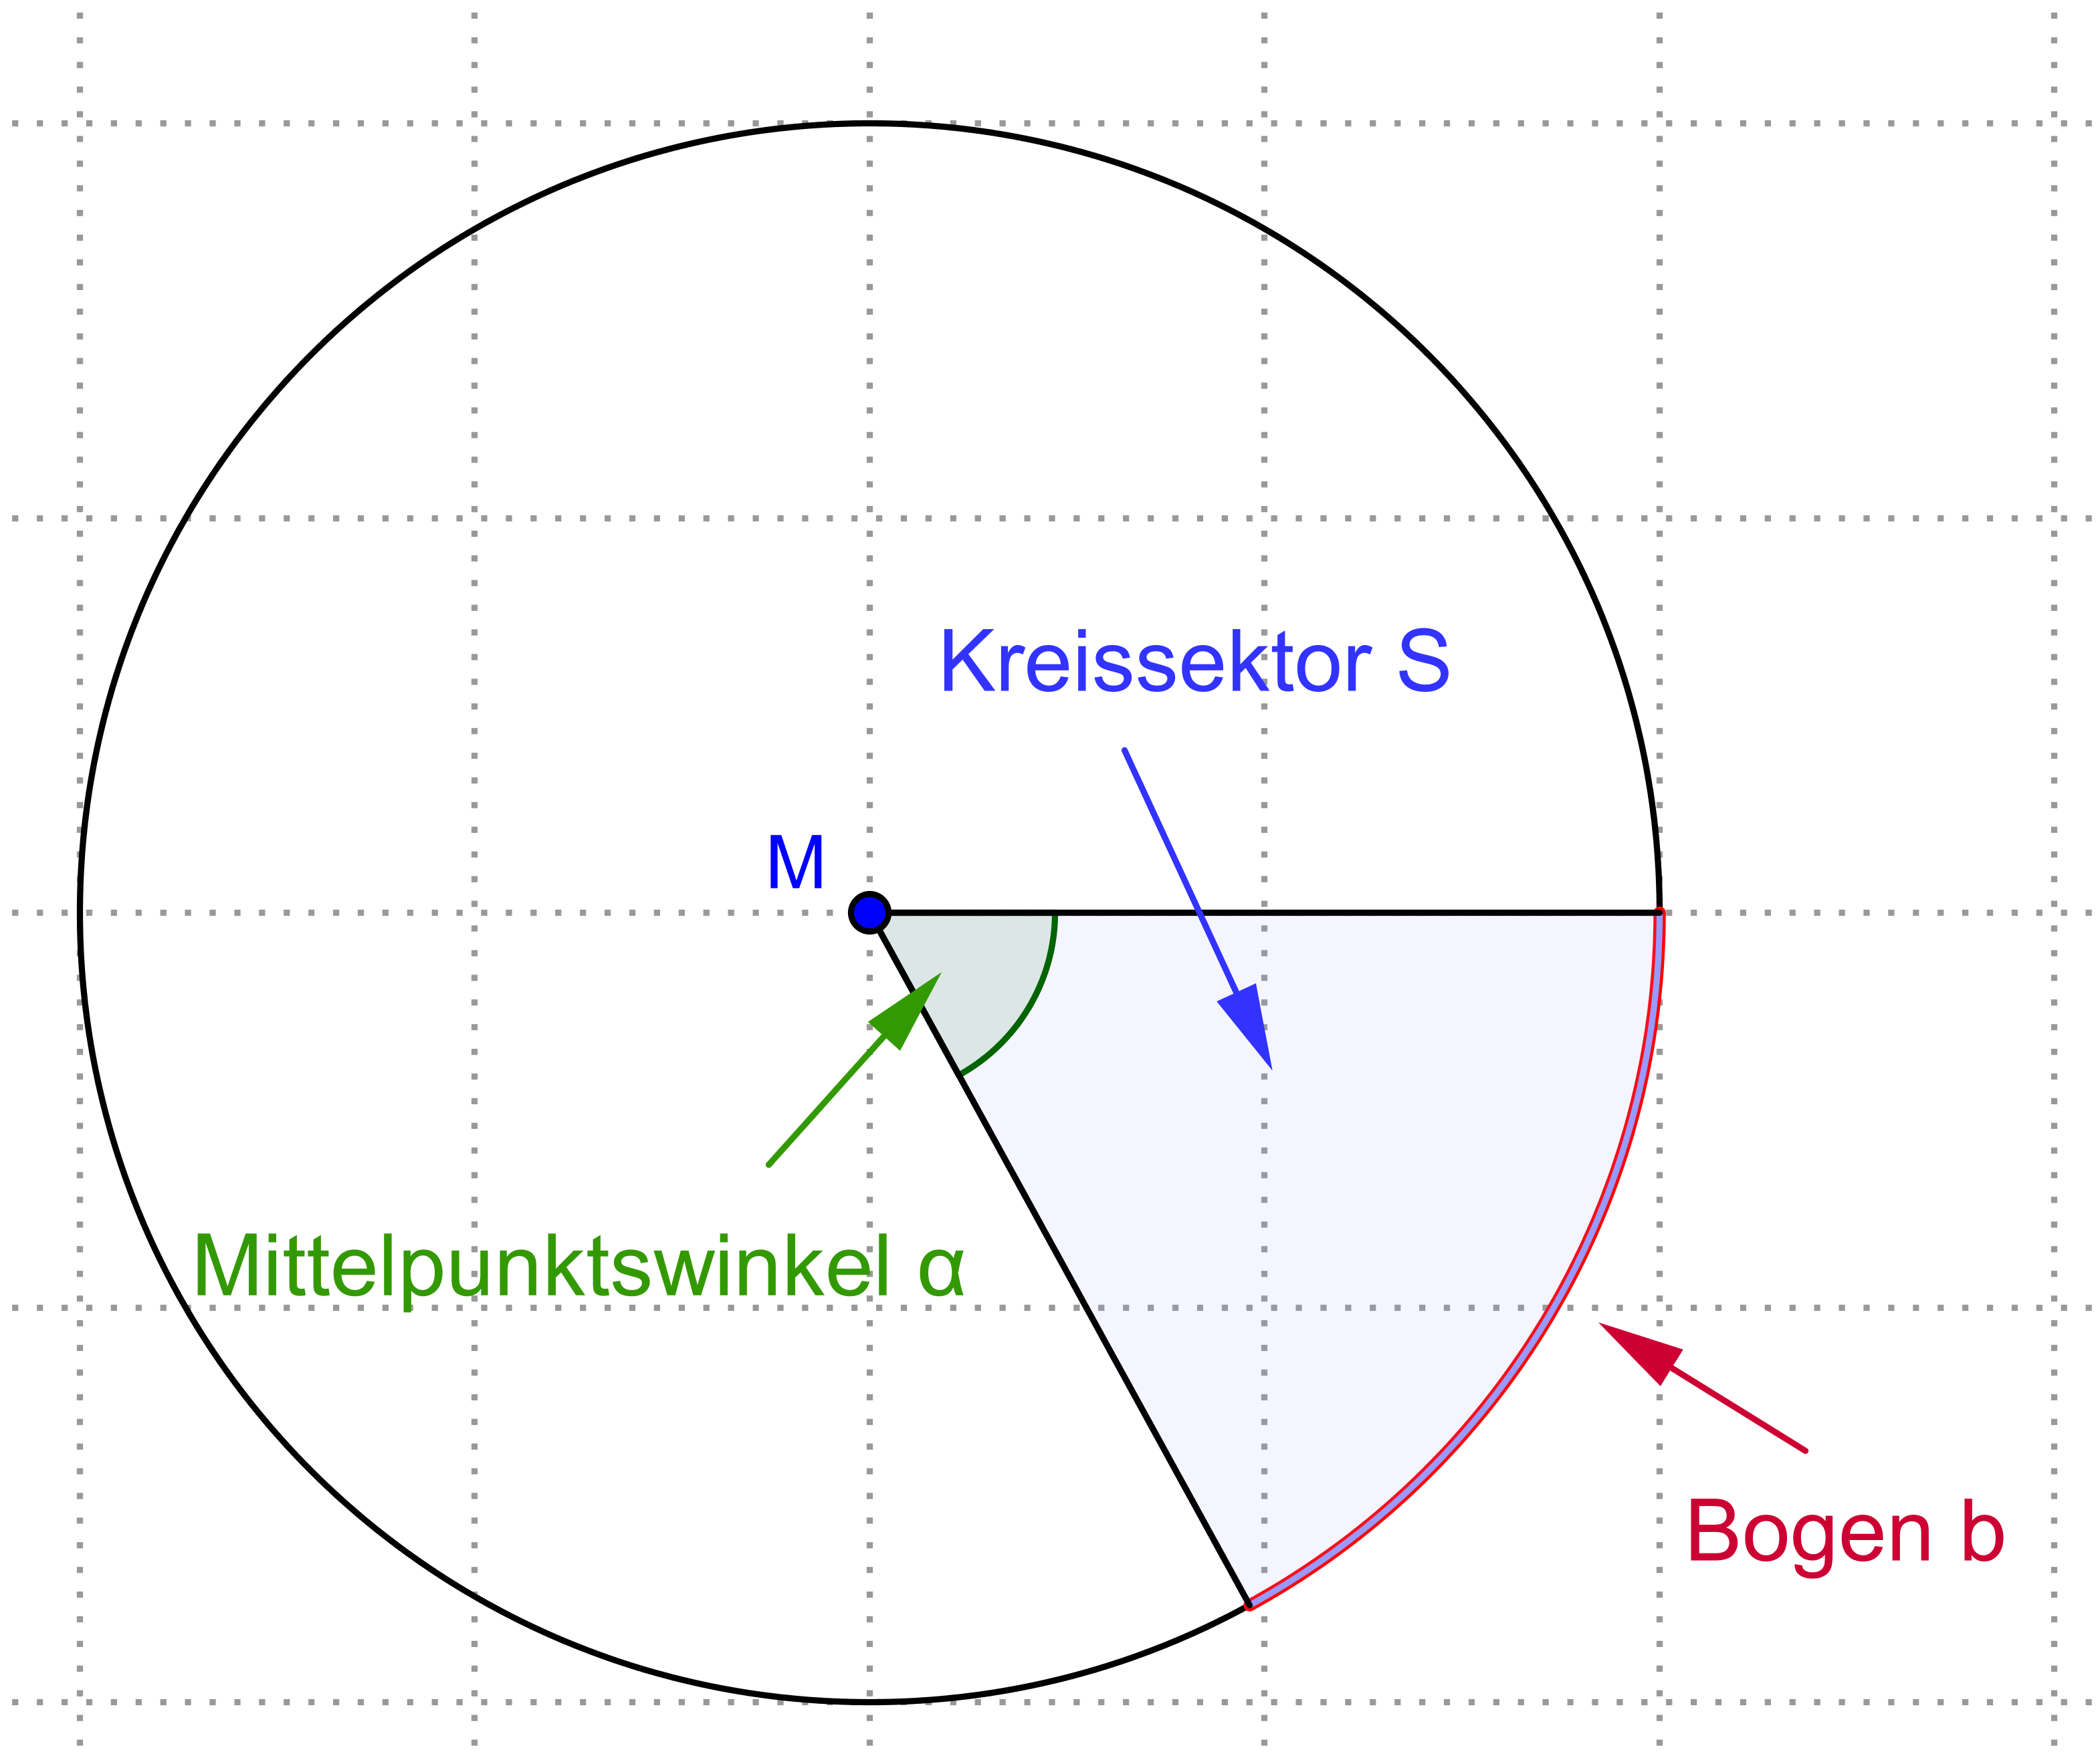

Kreisring und Kreissegment

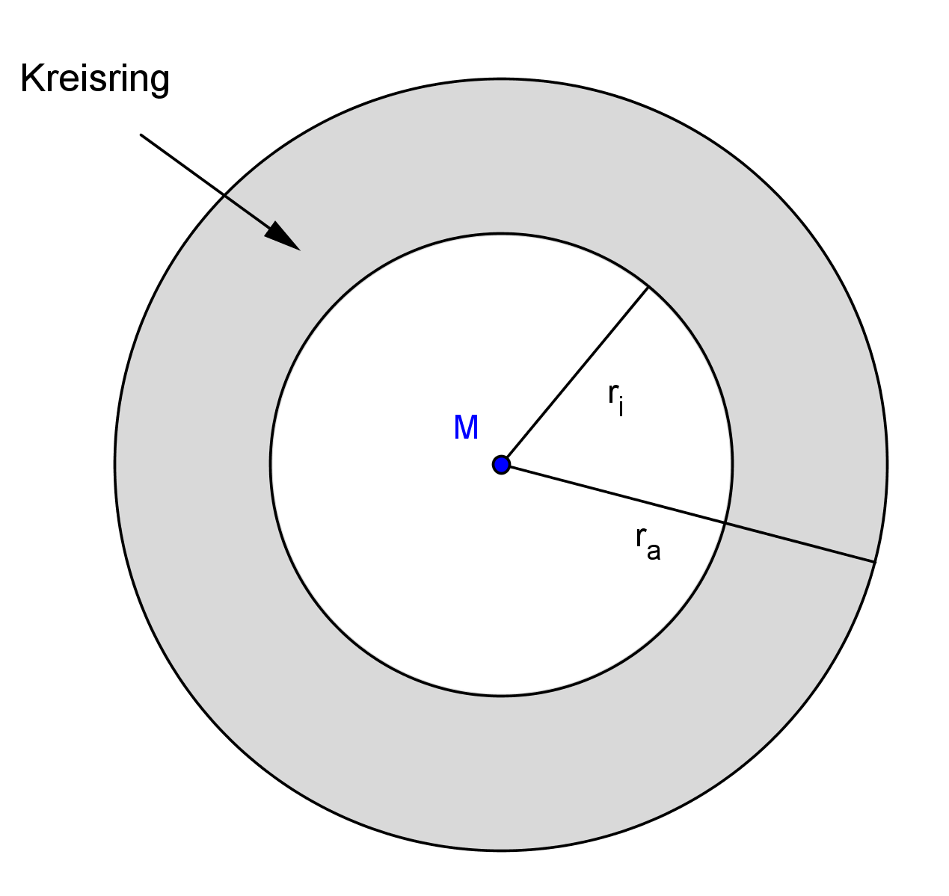

Die Fläche eines "Kreisrings" ist die Differenz
der Flächen eines äußeren und eines inneren
Kreises, die beide den gleichen Mittelpunkt haben (="konzentrische" Kreise). Hat der äußere Kreis
den Radius r_{a} und der innere den Radius r_{i} , so gilt:

A_{Kreisring} = π · r_{a}² - π · r_{i}² = π (r_{a}² - r_{i}²)

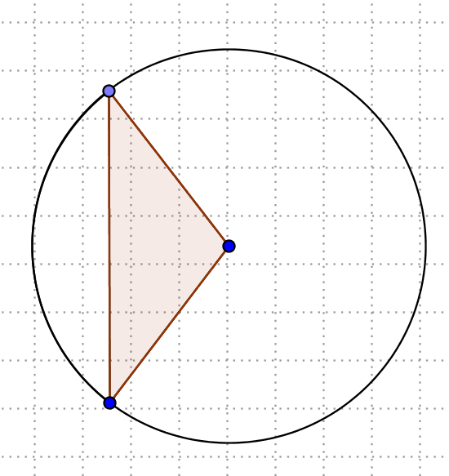
Die Fläche eines Kreissegments errechnet sich
aus der Differenz der Flächen des Kreissektors
und des Dreiecks:
Kreissegment
Ohne trigonometrische Funktionen (9. Klasse) muss

die Dreiecksfläche herkömmlich berechnet werden

(aus Grundlinie und Höhe oder im Koordinatensystem

mit Hilfe von Vektoren):
A_{Segment} = π · r ² ·$\frac{α}{\text{360}°}$ - A_{Dreieck}

Mit Kenntnis der trigonometrischen Funktionen
(10. Klasse) kann folgende Formel verwendet
werden:
A_{Segment} = π · r ² ·$\frac{α}{\text{360}°}$ - $\frac{1}{2}$ r ² sin α

